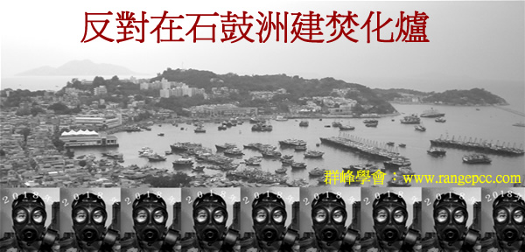
群峰學會： www.rangepcc.com/healthy_community
Facebook: http://www.facebook.com/NoShekKwuChauIncinerator
反對在石鼓洲建焚化爐九大理據
- 無視居民健康：如果焚化爐本身沒有問題，基本上興建在那裡也不會有太大爭議。但我們發覺環境局推出之焚化設施及技術，在實行上明顯不符合世界準則。焚化爐不但會排放出大量「有毒氣體」，垃圾的運送也「耗費大量能源」，且垃圾在運輸過程中亦會「滋擾」及「污染」當區居民的正常生活。
- 打擊長洲經濟：石鼓洲距離長洲只有約一海里，每年夏季經常吹西南風；長時間吸入將導致呼吸系統出毛病，甚至「患癌」。香港的源頭分類很粗疏而且不全面，所謂投入有毒廢物越多，排放出的有毒物就越多？即使焚化爐不會釋出大量二噁英，但其他不明有毒氣體、污染物等將直接吹襲長洲。試問旅遊人士豈會到「焚化爐旁邊的長洲」去遊覽消費，進食海鮮、呼吸新鮮空氣？
- 虛擬數據欠真實：《環境評估報告》匆匆的公佈，內容不盡不實；大部分重要研究數據都欠奉：如醫療報、數據來源、廢料質量、危機處理、監管問題等。告當中技術之掌握，也缺少其他研究中心的諮詢。而且環境局提供的資料，只是一些虛擬數據；既無相關經驗及配套，卻要建立一個超級焚化爐？
- 空言先進無保證：現時世界上的焚化技術，只能把排放出的有害物質減至最少，並不能完全消除有害毒物。日本的源頭分類做得很徹底，因此排放出來的有毒物質很有限。歐美地區甚至把焚化爐分開兩種，一種處理普通的垃圾，一種處理高度危險的垃圾；且大部份處理量不超過500公噸，故可收窄有毒物質的排放量。香港本身技術及經驗又是不超越歐美日等先進國家，何以能有效處理一個超級焚化爐？
- 欺瞞公眾無誠信？一個影響七百萬港人的龐大計劃，既無「工程造價」的資料，又無「焚化爐結構」的詳細資料；一切資料含含糊糊，這樣的諮詢竟可輕易通過？即使在長洲居民的強烈示威、抗議下，及全體離島區區議員(21-03-2011區議會會議)的反對下；為何環境局仍一意孤行地繼續籌建焚化爐？
- 愚弄公眾亂花費：為石鼓洲焚化爐構建一個人工島及相應設施，「建造價」及將來的「運作和保養」將是一個龐大而昂貴的決定。政府在2008年估計單是焚化爐造價便四十億元，將來如果聯同其他相應設施一起建造，可能是一百億元以上的支出？香港是否必須在「海上」建立一個超級焚化爐？
- 在石鼓洲旁建人工島，需要填海約11.8公頃，及建造約4.1公頃的防波堤；被防波堤封閉的範圍（包括防波堤的面積）約有31公頃。令近海捕魚之漁民，永久喪失這些公頃之捕魚區；且污濁的海水將使江豚及附近海洋生物難以生活。污濁的空氣將使島上稀有動物，如白腹海鵰難以生存。
- 《環境評估報告》選址不知所謂。23個選址分析自相矛盾，只重視景觀、生態、康樂活動，卻嚴重漠視居民現有權益及健康？從政府提供的23個選址中，有很多比石鼓洲人工島更適合建焚化爐的環境；為何環境局要推出二擇其一的方案，是否一個「政治決定」？還是涉及「利益輸送」？
- 鬼話連篇，愚弄公眾：既然焚化有迫切性及絕對安全，不會影響居民健康；又可帶來經濟效益，如18區興建一個，香港各區豈不更繁榮？為何要選擇耗資巨大、地處偏遠、影響生態環境深遠的計劃？為了我們的子孫後代及我們的健康生計，請於6月29日前向離島民政事處(電話：28524332) 反映意見。

